Nadalito en Espacio Abierto
Cuestiones de Estados
Andrés D. Abreu • La Habana

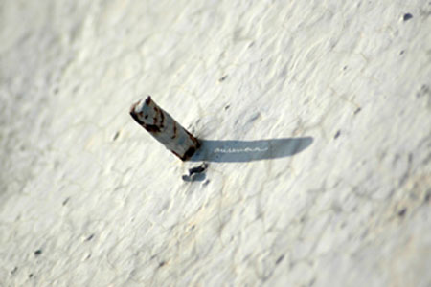
Ausencias, de la serie Cuestiones de Estados
Cuestiones de Estados, reciente serie de fotografías digitales realizadas por el artista matancero Nadal Antelmo Vizcaíno (Nadalito) fue la muestra seleccionada por la galería Espacio Abierto de la revista Revolución y Cultura para comenzar el año 2008 y de paso celebrar con esta exposición las jornadas por el Día Iberoamericano de la Fotografía.
Doce instantáneas manipuladas e impresas digitalmente conforman esta selección de obras visuales que parten de la conjugación de intensas preocupaciones alrededor de los estados de ánimo y elementales reflexiones que continuamente asedian a la existencia individual y social del ser humano; perturbaciones eternales y universales expresadas por Nadalito desde un grupo de objetos hallados tras la pesquisa fotográfica del entorno común, imágenes capaces de visualizar esas obsesiones meditativas acerca del Yo y el Mundo desde una perspectiva contemporánea.
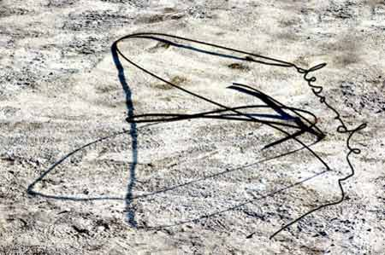
Desorden, de la serie Cuestiones de estado
En la aparente calma de la soledad creativa y sin sobrepasar los marcos del más cotidiano espacio de vida el artista fue fusionando textos y conceptos, combinación de grafismos y simbologías de una universalidad tal que denotan categóricos conflictos para nada indiferentes ni distantes a cualquier ser o nación en cualquier latitud del planeta. Esenciales y connotadas razones expresadas mediante un limpio y claro juego entre lo obvio y lo ingenuo de su apariencia y las contradictorias maneras con que habitualmente el individuo y las sociedades envueltas en un desmesurado y violento afán de lucha y poder las obvian y pervierten desatando caos.
Este ensayo de una semántica digitalmente reconstruida consigue erigirse como una suerte de manifiesto infográfico minimalista que porta tras su hedonista apariencia de lo real una conciencia artística agudamente perturbada en su localidad por esa crisis globalizada que desestabiliza la convivencia de todos los estados a los que puede verse subordinado el ser humano, desde los más íntimos e individuales hasta los más socializados y generales, amenazados sin exclusión por agresiones, dominaciones, miedos, abandonos y egoísmos.
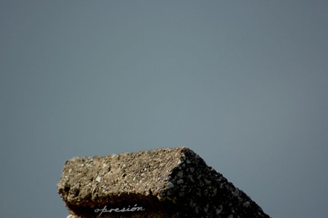
Opresión, de la serie Cuestiones de Estado
Su autor, además de canalizar con esta serie un grupo de éticas inquietudes humanas, abre el diapasón formal y experimental de su obra visual moviendo reconocidos recursos de su estética y empírica sobre terrenos muchos más clásicos y glamouroros en el tratamiento de la imagen en evidente respuesta a su constante absorción y confrontación con otros contextos e influencias artísticas y socio culturales, como pudo ser su paso por Europa y especialmente la Feria Internacional de Fotografía de Arles (Francia).
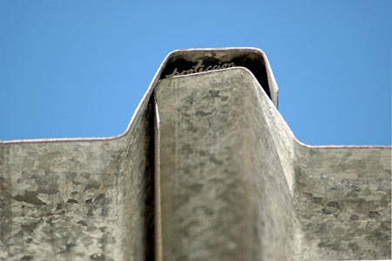
Protección, de la serie Cuestiones de estado
Cuestiones de Estados es deudora también de esa batalla interna y personal que libra cada día Nadalito entre su condición de fotógrafo y artista, entre su habilidad para maniobrar con nuevos medios y su sensible necesidad de decir y cuestionar, entre transgredir y epatar.

